**Diseño de aplicaciones web**

***M09 – Diseño de interfaces web***

***Diseño y maquetación de interfaces web***

Objetivos

* Interpretar y crear prototipos para el diseño y estructuración de documentos web .
* Identificar y crear mapas web.
* Identificar una guía de estilo.
* Maquetar la web analizando su usabilidad y accesibilidad.
* Analizar y seleccionar colores y tipografía valorando la usabilidad, accesibilidad y experiencia de usuario.
* Maquetar la web utilizando la herramienta bootstrap como herramienta de plantilla de diseño.

Actividad 1

***Elementos de la interfaz web***

1. A partir de la captura de pantalla adjunta (Captura_pantalla_linkia_quienes_somos.jpg) extraída parcialmente de la página web <https://linkiafp.es/quienes-somos/> , añade en éste mismo documento la siguiente información:

* Colores de la web y significado.
* Tipos de combinaciones de colores utilizados.
* Principales fuentes de la letra:
* Wireframe de la página principal a partir de la siguiente captura:

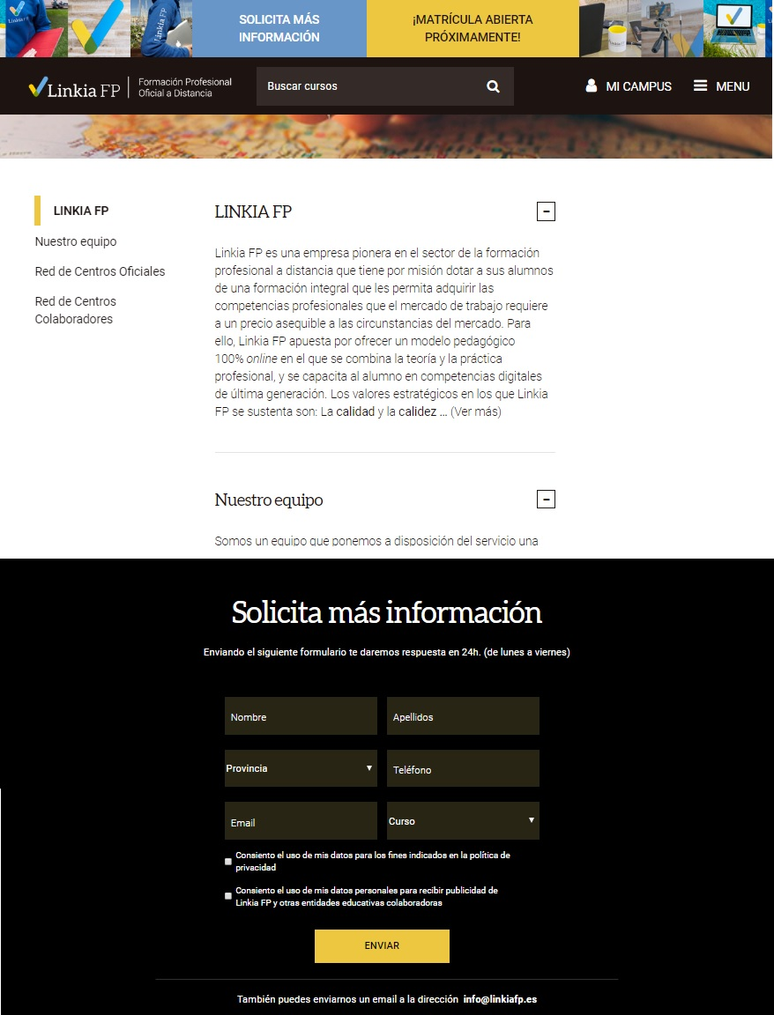

1. Crea un documento HTML y uno CSS copiando la página web que se muestra a en la siguiente imagen con su fuente en: <https://store.creativecommons.org>

